Tuần 26
Tiết 52+53
CHƯƠNG X. MỘT SỐ KHỐI HÌNH TRONG THỰC TIỄN.
BÀI 38. HÌNH CHÓP TAM GIÁC ĐỀU.
I. MỤC TIÊU:
1. Kiến thức, kĩ năng: Học xong bài này, HS đạt các yêu cầu sau:
- Nhận biết được hình chóp tam giác đều.
- Nhận biết được trung đoạn, chiều cao của hình chóp tam giác đều.
- Nhận biết được diện tích xung quanh của hình chóp tam giác đều, thể tích của hình chóp tam giác đều.
- Tính được diện tích xung quanh, thể tích của một hình chóp tam giác đều.
- Năng lực
Năng lực chung:
- Năng lực tự chủ và tự học trong tìm tòi khám phá.
- Năng lực giao tiếp và hợp tác trong trình bày, thảo luận và làm việc nhóm.
- Năng lực giải quyết vấn đề và sáng tạo trong thực hành, vận dụng.
Năng lực riêng:
- Tư duy và lập luận toán học: Phân biệt được hình chóp tam giác đều với hình lăng trụ; lí giải được hình nào là hình chóp tam giác đều, hình nào không phải là hình chóp tam giác đều; ...
- Mô hình hóa toán học: Vẽ, cắt, ghép để tạo dựng vật thể có dạng hình chóp tam giác đều hay tìm những vật thể có dạng hình chóp tam giác đều, ...
- Giải quyết vấn đề toán học: Tính diện tích xung quanh (hay thể tích) của hình chóp tam giác đều, ...
- Giao tiếp toán học: Chuyển đổi ngôn ngữ, từ ngôn ngữ thông thường sang đọc (nói), viết về các tính chất của hình chóp tam giác đều, ...
- Sử dụng công cụ, phương tiện học toán.
3. Năng lực số cần phát triển:
1.2.TC2b (Tạo sản phẩm): Sử dụng phần mềm đồ họa 3D (GeoGebra 3D) để tạo mô hình và quan sát, nhận diện các yếu tố hình học của hình chóp. Lập bảng tính công thức tính V, Sxq trên Excel/Sheets
5.3.TC2a (Ứng dụng công nghệ): Sử dụng máy tính cầm tay hoặc phần mềm bảng tính
(Excel/Sheets) để thực hiện các phép tính phức tạp.
4. Phẩm chất
- Có ý thức học tập, ý thức tìm tòi, khám phá và sáng tạo, có ý thức làm việc nhóm, tôn trọng ý kiến các thành viên khi hợp tác.
- Chăm chỉ tích cực xây dựng bài, có trách nhiệm, chủ động chiếm lĩnh kiến thức theo sự hướng dẫn của GV.
II. THIẾT BỊ DẠY HỌC VÀ HỌC LIỆU
1. Đối với GV: SGK, Tài liệu giảng dạy, giáo án, đồ dùng dạy học.
- Một số mô hình về hình chóp tam giác đều (hay một số vật thể có dạng hình chóp tam giác đều) để HS quan sát, nhận dạng. Một số hình khai triển của hình chóp tam giác đều (trên giấy hay bìa mỏng) để HS cắt, ghép, tạo dựng vật thể có dạng hình chóp tam giác đều.
- Một số hình ảnh (hoặc clip nếu có điều kiện) về những vật thể có dạng hình chóp tam giác đều, có trong thực tế (như: rubik tam giác, chóp inox ở đỉnh Fansipan, ...) để minh hoạ, làm cho bài học được sinh động và lôi cuốn người học. Chú ý khai thác và sử dụng những học liệu đi kèm với SGK Toán 8.
2. Đối với HS: SGK, SBT, vở ghi, giấy nháp, đồ dùng học tập (bút, thước...), bảng nhóm, bút viết bảng nhóm.
III. TIẾN TRÌNH DẠY HỌC:
A. HOẠT ĐỘNG KHỞI ĐỘNG (MỞ ĐẦU):
Phát triển NLS:
3.2.TC2b (Tạo sản phẩm): Sử dụng phần mềm đồ họa 3D (GeoGebra 3D) để tạo mô hình và quan sát, nhận diện các yếu tố hình học của hình chóp.
a) Mục tiêu:
- Tạo hứng thú, thu hút HS tìm hiểu nội dung bài học.
b) Nội dung: HS quan sát hình ảnh, dự đoán tên gọi.
c) Sản phẩm: HS đưa ra dự đoán về hình ảnh được đưa ra.
d) Tổ chức thực hiện:
Bước 1: Chuyển giao nhiệm vụ:
- GV cho HS quan sát hình ảnh
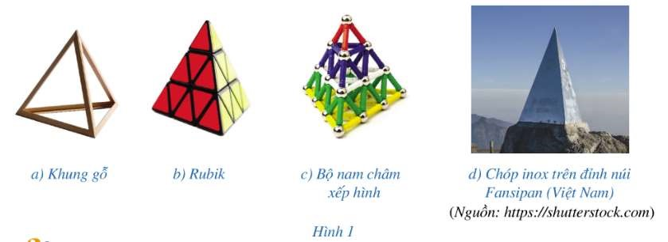
Những hình khối có dạng như ở Hình 1 thường được gọi là hình gì?
Bước 2: Thực hiện nhiệm vụ: HS quan sát và chú ý lắng nghe, thảo luận nhóm đôi hoàn thành yêu cầu.
Bước 3: Báo cáo, thảo luận: GV gọi một số HS trả lời, HS khác nhận xét, bổ sung.
Bước 4: Kết luận, nhận định: GV đánh giá kết quả của HS, trên cơ sở đó dẫn dắt HS vào bài học mới: “Bài học hôm nay chúng ta cùng đi tìm hiểu về tên gọi cũng như cách tính diện tích, thể tích của các hình dạng này”.

Bài 38. HÌNH CHÓP TAM GIÁC ĐỀU.
B. HÌNH THÀNH KIẾN THỨC MỚI
Hoạt động 1:
Phát triển NLS:
3.2.TC2b (Tạo sản phẩm): Sử dụng phần mềm đồ họa 3D (GeoGebra 3D) để tạo mô hình và quan sát, nhận diện các yếu tố hình học của hình chóp.
a) Mục tiêu:
- Nhận biết được hình chóp tam giác đều.
- Nhận biết được trung đoạn, chiều cao của hình chóp tam giác đều.
- Nhận biết được diện tích xung quanh của hình chóp tam giác đều, thể tích của hình chóp tam giác đều.
b) Nội dung:
HS đọc SGK, nghe giảng, thực hiện các nhiệm vụ được giao, suy nghĩ trả lời câu hỏi, thực hiện các hoạt động mục I.
c) Sản phẩm: HS hình thành được kiến thức bài học về hình chóp tam giác đều, câu trả lời của HS cho các câu hỏi.
d) Tổ chức thực hiện:
HĐ CỦA GV VÀ HS | SẢN PHẨM DỰ KIẾN
Bước 1: Chuyển giao nhiệm vụ:  - GV hướng dẫn HS thực hiện như Hoạt động 1 để tạo dựng và nhận biết được hình dạng và các yếu tố (mặt, cạnh, đỉnh) của hình chóp tam giác đều.  - Với hình chóp tam giác đều ở Hình 3, HS nhận biết được số mặt, số cạnh của một hình chóp tam giác đều.  - HS đọc nhận xét về số mặt và cạnh của hình chóp tam giác đều.  - GV hướng dẫn HS quan sát Hình 4 và thực hiện Hoạt động 2 để nhận biết  + đặc điểm mỗi mặt của hình chóp tam giác đều (là hình gì)  + đặc điểm về các cạnh bên của hình chóp tam giác đều (có bằng nhau hay không)  + đặc điểm về các cạnh đáy của hình chóp tam giác đều (có bằng nhau hay không), ...  - GV hướng dẫn HS biết đọc các yếu tố trong hình chóp tam giác đều S.ABC như Nhận xét.  GV nhấn mạnh để giúp hình dung tốt hơn (dễ tưởng tượng hơn) về hình chóp tam giác đều, người ta thường vẽ những cạnh không nhìn thấy bằng nét đứt như Hình 4.  - GV cho hình ảnh chóp tam giác đều  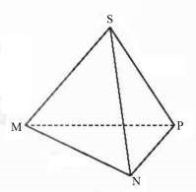  - Với hình được xác định là hình chóp tam giác đều, yêu cầu HS chỉ rõ: các mặt (mặt nào là mặt đáy, mặt nào là mặt bên), các cạnh (cạnh nào là cạnh đáy, cạnh nào là cạnh bên), đỉnh của hình chóp đó.  Bước 2: Thực hiện nhiệm vụ:  - HS theo dõi SGK, chú ý nghe, tiếp nhận kiến thức, hoàn thành các yêu cầu, thảo luận nhóm.  - GV quan sát hỗ trợ.  Bước 3: Báo cáo, thảo luận:  - HS giơ tay phát biểu, lên bảng trình bày  - Một số HS khác nhận xét, bổ sung cho bạn.  Bước 4: Kết luận, nhận định:  GV tổng quát lưu ý lại kiến thức trọng tâm và yêu cầu HS ghi chép đầy đủ vào vở. | I. Hình chóp tam giác đều  HĐ 1  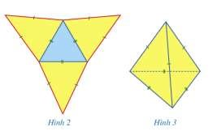  Nhận xét:  Hình chóp tam giác đều có 4 mặt, 6 cạnh.  HĐ 2  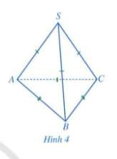  Nhận xét: Ở Hình 4, ta có  + Hình chóp tam giác đều S.ABC;  + Mặt đáy ABC là một tam giác đều;  + Các mặt bên là SAB, SBC, SCA là những tam giác cân tại S.  + Các cạnh đáy AB, BC, CA bằng nhau;  + Các cạnh bên SA, SB, SC bằng nhau;  + S gọi là đỉnh của hình chóp tam giác đều S.ABC

Hoạt động 2: Diện tích xung quanh của hình chóp tam giác đều. Phát triển NLS:
3.2.TC2b (Tạo sản phẩm): Sử dụng phần mềm đồ họa 3D (GeoGebra 3D) để tạo mô hình và quan sát, nhận diện các yếu tố hình học của hình chóp. Lập bảng tính công thức tính Sxq trên Excel/Sheets
5.3.TC2a (Ứng dụng công nghệ): Sử dụng máy tính cầm tay hoặc phần mềm bảng tính
(Excel/Sheets) để thực hiện các phép tính phức tạp.
a) Mục tiêu:
- Nhận biết được trung đoạn, chiều cao của hình chóp tam giác đều.
- Nhận biết được diện tích xung quanh của hình chóp tam giác đều.
- Tính được diện tích xung quanh của hình chóp tam giác đều trong bài toán cụ thể.
b) Nội dung: HS đọc SGK để tìm hiểu nội dung kiến thức theo yêu cầu của GV, chú ý nghe giảng, thực hiện các hoạt động mục II.
c) Sản phẩm: HS hình thành được kiến thức bài học về diện tích xung quanh của hình chóp tam giác đều, câu trả lời của HS cho các câu hỏi.
d) Tổ chức thực hiện:
HOẠT ĐỘNG CỦA GV VÀ HS | SẢN PHẨM DỰ KIẾN
Bước 1: Chuyển giao nhiệm vụ:  - GV cho HS quan sát Hình 5 và yêu cầu  + Đọc tên từng mặt bên của hình chóp đó.  + HS nêu lại cách tính (công thức tính) diện tích tam giác.  + GV giới thiệu về diện tích xung quanh của hình chóp tam giác đều.  - GV cho HS quan sát Hình 5  + Đọc tên từng đường cao của mỗi tam giác mặt bên (mà chúng cùng đi qua đỉnh của hình chóp đó).  + Từ đó, HS nhận biết được trung đoạn của hình chóp tam giác đều.  - GV hướng dẫn để HS tính tổng diện tích các mặt bên của hình chóp tam giác đều theo độ dài cạnh đáy (hoặc chu vi đáy) và độ dài trung đoạn.  Nhờ đó, dự đoán công thức tính diện tích xung quanh của hình chóp tam giác đều (theo chu vi đáy và độ dài trung đoạn).  - HS trình bày lại công thức tính diện tích xung quanh.  - HS trình bày cách làm Ví dụ 1:  Củng cố tính diện tích xung quanh của hình chóp tam giác đều khi biết độ dài cạnh đáy và độ dài trung đoạn.  - HS làm Luyện tập. GV có thể yêu cầu:  + Nêu lại về trung đoạn của hình chóp tam giác đều,  + Nêu công thức tính diện tích xung quanh của hình chóp tam giác đều, giải thích rõ từng yếu tố (như Sxq, C, d) trong công thức đó.  Bước 2: Thực hiện nhiệm vụ:  - HS theo dõi SGK, chú ý nghe, tiếp nhận kiến thức, suy nghĩ trả lời câu hỏi, hoàn thành các yêu cầu.  - GV: quan sát và trợ giúp HS.  Bước 3: Báo cáo, thảo luận:  - HS giơ tay phát biểu, lên bảng trình bày  - Một số HS khác nhận xét, bổ sung cho bạn.  Bước 4: Kết luận, nhận định: GV tổng quát lưu ý lại kiến thức trọng tâm và yêu cầu HS ghi chép đầy đủ vào vở. | II. Diện tích xung quanh của hình chóp tam giác đều  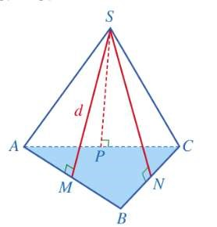  Diện tích xung quanh cả hình chóp tam giác đều bằng nửa tích của chu vi đáy với độ dài trung đoạn. Tức là:  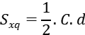  Trong đó là diện tích xung  quanh, C là chu vi đáy, d là độ dài trung đoạn của hình chóp tam giác đều.  Ví dụ 1 (SGK -tr.82)  Luyện tập  Diện tích xung quanh của hình chóp tam giác đều đó là:  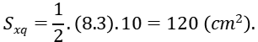

Hoạt động 3: Thể tích của hình chóp tam giác đều Phát triển NLS:
3.2.TC2b (Tạo sản phẩm): Sử dụng phần mềm đồ họa 3D (GeoGebra 3D) để tạo mô hình và quan sát, nhận diện các yếu tố hình học của hình chóp. Lập bảng tính công thức tính V trên Excel/Sheets
5.3.TC2a (Ứng dụng công nghệ): Sử dụng máy tính cầm tay hoặc phần mềm bảng tính
(Excel/Sheets) để thực hiện các phép tính phức tạp.
a) Mục tiêu:
- Nhận biết được chiều cao của hình chóp tam giác đều.
- Nhận biết được thể tích của hình chóp tam giác đều.
- Tính được thể tích của hình chóp tam giác đều trong bài toán cụ thể.
b) Nội dung:
HS đọc SGK, nghe giảng, thực hiện các nhiệm vụ được giao, suy nghĩ trả lời câu hỏi, thực hiện các hoạt động mục III.
c) Sản phẩm: HS hình thành được kiến thức bài học về thể tích của hình chóp tam giác đều, câu trả lời của HS cho các câu hỏi.
d) Tổ chức thực hiện:
HĐ CỦA GV VÀ HS | SẢN PHẨM DỰ KIẾN
Bước 1: Chuyển giao nhiệm vụ: - GV chuẩn bị rồi cho HS thực hành thả dây dọi, đi qua đỉnh đến mặt bàn như ở Hình 6, nhận biết được chiều cao của vật thể có dạng hình chóp tam giác đều.  + HS quan sát hình chóp tam giác đều ở Hình 6 để nhận biết được chiều cao của hình chóp tam giác đều theo hình vẽ cụ thể.  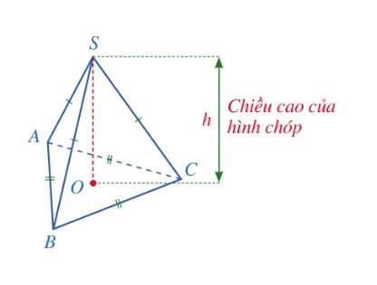  SO là chiều cao của hình chóp tam giác giác đều S.ABC  - HS quan sát Hình 7 và đọc nội dung về thể tích của hình chóp tam giác đều.  - HS trình bày Ví dụ 2. HS củng cố, thực hành tính thể tích của hình chóp tam giác đều khi biết diện tích đáy và chiều cao. | III. Thể tích của hình chóp tam giác đều  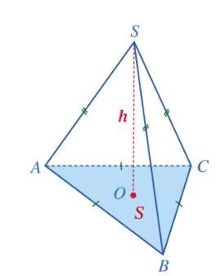  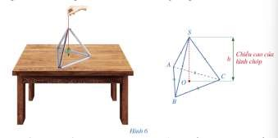  Thể tích của hình chóp tam giác đều bằng một phần ba tích của diện tích đáy với chiều cao. Tức là  Trong đó: V là thể tích, S là diện tích đáy, h là chiều cao của hình chóp tam giác đều.  Ví dụ 2 (SGK -tr.83)
+ Nêu lại về chiều cao của hình chóp tam giác đều và công thức tính thể tích của hình chóp tam giác đều, giải thích rõ từng yếu tố (như V, S, h) trong công thức đó.
Bước 2: Thực hiện nhiệm vụ:
- HS theo dõi SGK, chú ý nghe, tiếp nhận kiến thức, hoàn thành các yêu cầu, thảo luận nhóm.
- GV quan sát hỗ trợ.
Bước 3: Báo cáo, thảo luận:
- HS giơ tay phát biểu, lên bảng trình bày
- Một số HS khác nhận xét, bổ sung cho bạn.
Bước 4: Kết luận, nhận định: GV tổng quát lưu ý lại kiến thức trọng tâm và yêu cầu HS ghi chép đầy đủ vào vở.

C. HOẠT ĐỘNG LUYỆN TẬP
Phát triển NLS:
5.3.TC2a (Ứng dụng công nghệ): Sử dụng máy tính cầm tay hoặc phần mềm bảng tính
(Excel/Sheets) để thực hiện các phép tính phức tạp.
a) Mục tiêu: Học sinh củng cố lại kiến thức đã học.
b) Nội dung: HS vận dụng các kiến thức của bài học làm bài tập 1, 2 (SGK -tr.83) và các câu hỏi TN.
c) Sản phẩm học tập: Câu trả lời của HS.
d) Tổ chức thực hiện:
Bước 1: Chuyển giao nhiệm vụ:
- GV tổ chức cho HS trả lời các câu hỏi TN nhanh
Câu 1. Hình chóp tam giác đều có mặt bên là hình gì?
A. Tam giác cân.
B. Tam giác đều.
C. Tam giác vuông.
D. Tam giác vuông cân.
Câu 2. Một hình chóp tam giác đều có thể tích bằng 64, chiều cao bằng 12cm. Diện tích đáy của hình chóp tam giác đều đó là
A.13 .
B.14 .
C.15 .
D.16 .
Câu 3. Một hình chóp tam giác đều có độ dài cạnh đáy bằng 4 cm, độ dài trung đoạn bằng 6 cm. Diện tích xung quanh của hình chóp đều đó là
A. 72 .
B. 64 .
C. 36.
D. 52.
Câu 4. Hình chóp tam giác đều có chiều cao h, diện tích đáy S. Khi đó, thể tích V của hình chóp đều bằng
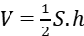
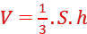
A.

B.
C.
D.
Câu 5. Diện tích xung quanh hình chóp đều được tính theo công thức:
A. Tích nửa diện tích đáy và chiều cao.
B. Tích nửa chu vi đáy với độ dài trung đoạn.
C. Tích chu vi đáy và chiều cao.
D. Tổng chu vi đáy và độ dài trung đoạn.
-GV tổ chức cho HS hoạt động thực hiện.
Bài 1, 2 (SGK -tr.83).
Bước 2: Thực hiện nhiệm vụ: HS quan sát và chú ý lắng nghe, thảo luận nhóm, hoàn thành các bài tập GV yêu cầu.
- GV quan sát và hỗ trợ.
Bước 3: Báo cáo, thảo luận:
- Câu hỏi trắc nghiệm: HS trả lời nhanh, giải thích, các HS chú ý lắng nghe sửa lỗi sai.
- Mỗi bài tập GV mời HS trình bày. Các HS khác chú ý chữa bài, theo dõi nhận xét bài trên bảng.
Bước 4: Kết luận, nhận định:
- GV nhận xét thái độ làm việc, phương án trả lời của các học sinh, ghi nhận và tuyên dương. Kết quả:
Đáp án trắc nghiệm
1 | 2 | 3 | 4 | 5
A | D | C | C | B

Bài 1
Hình chóp tam giác đều có 4 mặt, trong đó có 1 mặt đáy là tam giác đều và 3 mặt bên là các tam giác cân.
Quan sát Hình 9 ta thấy trong tất cả các miếng bìa, chỉ có miếng bìa ở hình 9a thỏa mãn gấp được hình chóp tam giác đều.
Bài 2.
Diện tích xung quanh của hình chóp tam giác đều P.QRS là:
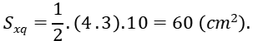
D. HOẠT ĐỘNG VẬN DỤNG
Phát triển NLS:
5.3.TC2a (Ứng dụng công nghệ): Sử dụng máy tính cầm tay hoặc phần mềm bảng tính
(Excel/Sheets) để thực hiện các phép tính phức tạp.
a) Mục tiêu:
- Học sinh thực hiện làm bài tập vận dụng để nắm vững kiến thức.
b) Nội dung: HS sử dụng SGK và vận dụng kiến thức đã học để làm bài tập.
c) Sản phẩm: Kết quả thực hiện các bài tập.
d) Tổ chức thực hiện:
Bước 1: Chuyển giao nhiệm vụ
- GV yêu cầu HS hoạt động hoàn thành bài tập 3, 4 (SGK -tr. 83)
Bước 2: Thực hiện nhiệm vụ
- HS suy nghĩ, trao đổi, thảo luận thực hiện nhiệm vụ.
- GV điều hành, quan sát, hỗ trợ.
Bước 3: Báo cáo, thảo luận
- Bài tập: đại diện HS trình bày kết quả, các HS khác theo dõi, đưa ý kiến.
Bước 4: Kết luận, nhận định
- GV nhận xét, đánh giá, đưa ra đáp án đúng, chú ý các lỗi sai của học sinh hay mắc phải.
Gợi ý đáp án: Bài 3.
Thể tích của hình chóp tam giác đều đó là:
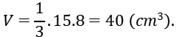
Bài 4.
Diện tích xung quanh của kho chứa hình chóp tam giác đều đó là:
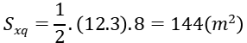
Diện tích cần sơn là:
Số tiền cần trả để hoàn thành việc sơn phủ đó là:
* HƯỚNG DẪN VỀ NHÀ
- Ghi nhớ kiến thức trong bài.
- Hoàn thành các bài tập trong SBT
- Chuẩn bị bài mới: “Bài 2. Hình chóp tứ giác đều”

